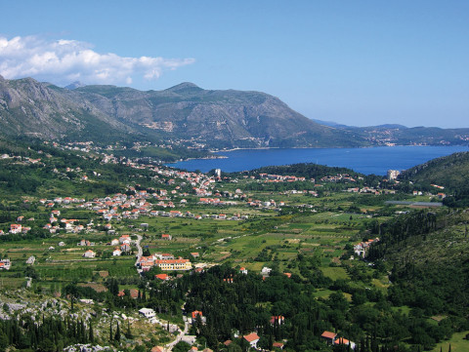

**Vodič za građane** **za 2025. godinu**

**Općina Župa dubrovačka**

**Poštovani građani,**



predstavljamo vam Vodič za građane za 2025. godinu u kojem su objašnjeni planovi i aktivnosti općinske vlasti vezani za korištenje javnih sredstava. Unaprjeđivanjem transparentnosti i komunikacije s građanima nastavljamo s projektom koji se nalazi na našoj službenoj stranici <https://zupa-dubrovacka.hr/>. Kroz ovaj projekt informiramo vas o načinu korištenja proračunskih sredstava koji će u konačnici podignuti transparentnost u našoj Općini. Kroz brošuru Vodič za građane prikazat ćemo koji su projekti u planu u 2025. godini.

Poticanje gospodarskog razvoja jedan je od naših ključnih prioriteta. Kroz programe potpore lokalnim poduzetnicima, otvaranje novih radnih mjesta te jačanje infrastrukture za gospodarstvo, cilj nam je stvoriti uvjete u kojima će naše općinsko gospodarstvo rasti i napredovati. Želimo da naše poduzetničke ideje pronađu plodno tlo u Općini koja prepoznaje inovacije i radi na stvaranju konkurentne poslovne klime.

Razvoj i održavanje komunalne infrastrukture od iznimne su važnosti za svakodnevni život naših mještana. U narednom razdoblju, usmjeriti ćemo resurse na: održavanje javnih površina, nerazvrstanih cesta i javne rasvjete, kako bismo osigurali sigurnost i urednost naše Općine, ulaganje u javnu rasvjetu i prometne površine na kojima nije dopušten promet motornim vozilima, s ciljem povećanja sigurnosti i funkcionalnosti tih prostora, izgradnju vodoopskrbne mreže, kako bismo unaprijedili osnovne životne uvjete na svim područjima naše Općine i izgradnju novih cesta, što će olakšati povezanost i doprinositi razvoju svih dijelova naše Općine.

Naša djeca i mladi su budućnost naše Općine. Osigurali smo sredstva za financiranje predškolskog odgoja te osnovnog, srednjoškolskog i visokog obrazovanja, izradu projektne dokumentacije za nadogradnju osnovne škole, jer želimo pružiti našim učenicima suvremene i adekvatne uvjete za učenje i izradu projektne dokumentacije za izgradnju vrtića, čime osiguravamo prostor za najmlađe generacije i podršku mladim obiteljima.

Svjesni važnosti zdravstva i socijalne sigurnosti, nastavljamo ulagati u poboljšanje zdravstvenih usluga dostupnih našim mještanima i financiranje socijalnih programa koji pružaju podršku najranjivijim skupinama našeg društva, jer Općina mora biti uz one kojima je pomoć najpotrebnija.

Naša zajednica bogata je kulturnom baštinom, a kroz kontinuirana ulaganja u kulturu i očuvanje povijesnih vrijednosti, želimo sačuvati naš identitet za buduće generacije. Također, kroz donacije sportskim klubovima i udrugama, nastojimo poticati zdrav život i zajedništvo.

Sve ove aktivnosti i projekti potvrđuju našu predanost razvoju naše Općine u svim segmentima. Zajedničkim radom, transparentnošću i dijalogom nastojimo ostvariti ciljeve koji će unaprijediti svakodnevni život svih naših mještana. Zahvaljujem svima na podršci i suradnji, jer samo zajedničkim snagama možemo izgraditi Općinu kakvu svi zaslužujemo – mjesto ugodnog i kvalitetnog života.

Vaš načelnik!

**OBRAZLOŽENJE PRORAČUNA**

**Što je proračun?**



Proračun je akt kojim se procjenjuju prihodi i primici te utvrđuju rashodi i izdaci Općine Župa dubrovačka za proračunsku godinu, a sadrži i projekciju prihoda i primitaka te rashoda i izdataka za slijedeće dvije godine.

Proračun nije statičan akt, već se sukladno Zakonu može mijenjati tijekom proračunske godine, odnosno donose se Izmjene i dopune proračuna.



**Sadržaj proračuna**

Proračun JLS sastoji se od plana za proračunsku godinu i projekcija za sljedeće dvije godine. Proračun JLS sastoji se od općeg dijela, posebnog dijela i obrazloženja proračuna

|  |  |  |
| --- | --- | --- |
| **SADRŽAJ** | **SASTAVNI DIO** | **OPIS SASTAVNOG DIJELA** |
| **Opći dio proračuna** | Sažetak Računa prihoda i rashoda Sažetak Računa financiranja | * ukupni prihodi poslovanja i prihodi od prodaje nefinancijske imovine, ukupni rashodi poslovanja i rashodi za nabavu nefinancijske imovine * ukupni primici od financijske imovine i zaduživanja i izdaci za financijsku imovinu i otplate zajmova |
| Račun prihoda i rashoda | * ukupni prihodi i rashodi iskazani prema izvorima financiranja i ekonomskoj klasifikaciji na razini skupine * ukupni rashodi iskazani prema funkcijskoj klasifikaciji |
| Račun financiranja | * ukupni primici od financijske imovine i zaduživanja i izdaci za financijsku imovinu i otplate instrumenata zaduživanja prema izvorima financiranja i ekonomskoj klasifikaciji na razini skupine |
| Preneseni višak ili preneseni manjak prihoda nad rashodima | * ako ukupni prihodi i primici nisu jednaki ukupnim rashodima i izdacima, opći dio proračuna sadrži i preneseni višak ili preneseni manjak prihoda nad rashodima |
| Višegodišnji plan uravnoteženja | * ako JLP(R)S ne mogu preneseni manjak podmiriti do kraja proračunske godine, obvezni su izraditi višegodišnji plan uravnoteženja za razdoblje za koje se proračun donosi * ako JLP(R)S ne mogu preneseni višak, zbog njegove veličine, u cijelosti iskoristiti u jednoj proračunskoj godini, korištenje viška planira se višegodišnjim planom uravnoteženja za razdoblje za koje se proračun donosi |
| **Posebni dio proračuna** | Plan rashoda i izdataka proračuna JLP(R)S i njihovih proračunskih korisnika | * rashodi i izdaci JLP(R)S i njihovih proračunskih korisnika iskazani po organizacijskoj klasifikaciji, izvorima financiranja i ekonomskoj klasifikaciji na razini skupine, raspoređenih u programe koji se sastoje od aktivnosti i projekata |
| **Obrazloženje proračuna** | Obrazloženje općeg dijela proračuna i obrazloženje posebnog dijela proračuna | * obrazloženje općeg dijela proračuna JLP(R)S sadrži obrazloženje prihoda i rashoda, primitaka i izdataka proračuna JLP(R)S i obrazloženje prenesenog manjka odnosno viška proračuna JLP(R)S * obrazloženje posebnog dijela proračuna JLP(R)S temelji se na obrazloženjima financijskih planova proračunskih korisnika, a sastoji se od obrazloženja programa koje se daje kroz obrazloženje aktivnosti i projekata zajedno s ciljevima i pokazateljima uspješnosti iz akata strateškog planiranja. |

**Proračunski korisnici:**



Proračunski korisnici su ustanove, tijela javne vlasti kojima je JLS osnivač ili suosnivač, a čije je financiranje većim dijelom iz proračuna svog osnivača ili suosnivača. Proračunski korisnici JLS mogu biti dječji vrtići, knjižnice, javne vatrogasne postrojbe, muzeji, kazališta, domovi za starije i nemoćne osobe…

Proračunski korisnik Općine Župa dubrovačka je Dječji vrtić Župa dubrovačka.

**Zakoni i sankcije:**



Sukladno Zakonu o Proračunu (»Narodne novine«, broj 144/21) Proračun se donosi za jednu fiskalnu (proračunsku) godinu. Kod nas se fiskalna godina poklapa s kalendarskom i traje od 01. siječnja do 31. prosinca. Jedini ovlašteni predlagatelj Proračuna je Općinski načelnik. Općinski načelnik jedinice lokalne samouprave odgovoran je za zakonito i pravilno planiranje i izvršavanje proračuna, za svrhovito, učinkovito i ekonomično raspolaganje proračunskim sredstvima. Proračun donosi (izglasava) Općinsko vijeće do kraja godine.

Ako se ne donese proračun prije početka proračunske godine, privremeno se, a najduže za prva tri mjeseca proračunske godine, na osnovi odluke o privremenom financiranju koja mora biti donesena do 31. prosinca, nastavlja financiranje poslova, funkcija i programa tijela jedinica lokalne i područne samouprave i drugih proračunskih i izvanproračunskih korisnika.

U slučaju kada je raspušteno samo Općinsko vijeće, a Općinski načelnik nije razriješen, do imenovanja povjerenika Vlade Republike Hrvatske, financiranje se obavlja izvršavanjem redovnih i nužnih rashoda i izdataka temeljem odluke o financiranju nužnih rashoda i izdataka koju donosi Općinski načelnik.

Po imenovanju povjerenika Vlade Republike Hrvatske, Općinski načelnik predlaže povjereniku novu odluku o financiranju nužnih rashoda i izdataka u koju su uključeni ostvareni prihodi i primici te izvršeni rashodi i izdaci u vremenu do dolaska povjerenika. Ako se do 31. ožujka ne donese proračun, povjerenik donosi odluku o financiranju nužnih rashoda i izdataka za razdoblje do donošenja proračuna.

Ako do isteka roka privremenog financiranja nije donesen proračun u jedinici u kojoj je općinski načelnik koji nema zamjenika onemogućen u obavljanju svoje dužnosti, financiranje se obavlja izvršavanjem redovnih i nužnih rashoda i izdataka temeljem odluke o financiranju nužnih rashoda i izdataka koju donosi predstavničko tijelo na prijedlog privremenog zamjenika općinskog načelnika iz članka 43.a Zakona o lokalnoj i područnoj (regionalnoj) samoupravi (»Narodne novine«, broj 33/01, 60/01, 129/05, 109/07, 125/08, 36/09, 150/11, 144/12, 19/13, 137/15, 123/17, 98/19, 144/20).

**Ukupni prihodi i primici Općine Župa dubrovačka za 2025. godinu planirani su u iznosu od 12.780.000,00 eura**

**PRIHODI I PRIMICI**

**Prihodi poslovanja** Općine Župa dubrovačka za 2025. godinu planirani su u iznosu od **10.551.000,00 eura**, a čine ih **prihodi od poreza** planirani u iznosu od **5.635.000,00 eura**, **pomoći iz inozemstva i od subjekata unutar općeg proračuna** planirane u iznosu od **1.813.964,00 eura**, **prihodi od imovine** planirani u iznosu od **855.156,00 eura** **prihodi od upravnih i administrativnih pristojbi i pristojbi po posebnim propisima** planirani u iznosu od **2.170.380,00 eura**, **prihodi od prodaje proizvoda i roba te pruženih usluga i prihodi od donacija** planirani u iznosu od **74.400,00 eura**, **kazne, upravne mjere i ostali prihodi** planirani u iznosu od **2.100,00 eura**.

**Prihodi od prodaje nefinancijske imovine** planirani su u iznosu od **16.000,00 eura, od toga prihodi od prodaje neproizvedene dugotrajne imovine 15.000,00 eura i prihodi od prodaje proizvedene dugotrajne imovine 1.000,00 eura.**

**Višak/manjak**

**Preneseni višak/manjak iz prethodnih godina 2.213.000,00 eura.**

|  |  |  |  |  |  |
| --- | --- | --- | --- | --- | --- |
| **PRIHODI I PRIMICI** | **IZVRŠENJE 2023.** | **PLAN**  **2024.** | **PLAN 2025.** | **PROJEKCIJE 2026.** | **PROJEKCIJE 2027.** |
| **6 Prihodi poslovanja** | **8.252.477,92** | **9.122.784,84** | **10.551.000,00** | **10.349.000,00** | **11.187.000,00** |
| **61** Prihodi od poreza | 5.194.384,71 | 5.089.000,00 | 5.635.000,00 | 5.428.400,00 | 5.261.300,00 |
| **63** Pomoći iz inozemstva i od subjekata unutar općeg proračuna | 602.010,42 | 1.026.704,60 | 1.813.964,00 | 2.200.464,00 | 2.935.464,00 |
| **64** Prihodi od imovine | 754.893,99 | 917.403,00 | 855.156,00 | 854.002,00 | 888.502,00 |
| **65** Prihodi od administrativnih pristojbi, pristojbi po posebnim propisima i naknada | 1.598.162,51 | 2.005.377,24 | 2.170.380,00 | 1.788.244,00 | 2.018.744,00 |
| **66** Prihodi od prodaje proizvoda i robe te pruženih usluga i prihodi od donacija | 102.304,63 | 81.500,00 | 74.400,00 | 75.790,00 | 80.890,00 |
| **68 Kazne, upravne mjere i ostali prihodi** | 721,66 | 2.800,00 | 2.100,00 | 2.100,00 | 2.100,00 |
| **7 Prihodi od prodaje nefinancijske imovine** | **16.568,97** | **18.000,00** | **16.000,00** | **21.000,00** | **23.000,00** |
| **71** Prihodi od prodaje neproizvedene dugotrajne imovine | 13.689,00 | 15.000,00 | 15.000,00 | 17.500,00 | 18.000,00 |
| **72** Prihodi od prodaje proizvedene dugotrajne imovine | 2.879,97 | 3.000,00 | 1.000,00 | 3.500,00 | 5.000,00 |
| **8 Primici od financijske imovine** | **17,13** | **0,00** | **0,00** | **4.000.000,00** | **2.000.000,00** |
| **84** Primici od zaduživanja | 17,13 | 0,00 | 0,00 | 4.000.000,00 | 2.000.000,00 |
| **9 Preneseni višak/manjak** | **4.140.362,55** | **2.299.215,16** | **2.213.000,00** | **0,00** | **0,00** |
| 92 Dio viška/manjak iz prethodnih godina | 4.140.362,55 | 2.299.215,16 | 2.213.000,00 | 0,00 | 0,00 |

**RASHODI I IZDACI**

**Ukupni rashodi i izdaci Općine Župa dubrovačka za 2025. godinu planirani su u iznosu od 12.780.000,00 eura.**

**Rashodi poslovanja**

**Rashodi poslovanja** Općine Župa dubrovačka za 2025. godinu planirani su u iznosu od **9.771.900,00 eura**, a čine ih:

1. Rashodi za zaposlene planirani u iznosu od 3.201.792,00 eura;

2. Materijalni rashodi planirani u iznosu od 4.157.138,00 eura;

3. Financijski rashodi planirani u iznosu od 7.500,00 eura;

4. Subvencije planirane u iznosu od 105.000,00 eura;

5. Pomoći dane u inozemstvo i unutar općeg proračuna planirane su u iznosu od 252.500,00 eura;

6.Naknade građanima i kućanstvima na temelju osiguranja i druge naknade planirane u iznosu od 400.00,00 eura;

7. Rashodi za donacije, kazne, naknade šteta i kapitalne pomoći planirani u iznosu od 1.647.970,00 eura.

**Rashodi za nabavu nefinancijske imovine**

Rashodi za nabavu nefinancijske imovine planirani u iznosu od 3.007.100,00 eura, a čine ih:

1. Rashodi za nabavu neproizvedene dugotrajne imovine planirani u iznosu od 70.000,00 eura;

2. Rashodi za nabavu proizvedene dugotrajne imovine planirani u iznosu od 2.765.600,00 eura;

3. Rashodi za dodatna ulaganja na nefinancijskoj imovini planirani u iznosu od 171.500,00 eura.

**Izdaci za financijsku imovinu i otplate zajmova planirani u iznosu od 1.000,00 eura**

|  |  |  |  |  |  |
| --- | --- | --- | --- | --- | --- |
| **RASHODI I IZDACI** | **IZVRŠENJE 2023.** | **PLAN**  **2024.** | **PLAN**  **2025.** | **PROJEKCIJE**  **2026.** | **PROJEKCIJE 2027.** |
| **3 Rashodi poslovanja** | **6.298.396,73** | **8.253.200,00** | **9.771.900,00** | **9.063.290,00** | **8.683.149,00** |
| **31** Rashodi za zaposlene | 2.054.307,44 | 2.673.120,00 | 3.201.792,00 | 3.286.785,00 | 3.301.915,00 |
| **32** Materijalni rashodi | 2.676.064,35 | 3.583.280,00 | 4.157.138,00 | 2.967.075,00 | 2.969.051,00 |
| **34** Financijski rashodi | 6.709,87 | 7.600,00 | 7.500,00 | 7.730,00 | 7.983,00 |
| **35** Subvencije | 73.570,76 | 85.500,00 | 105.000,00 | 105.000,00 | 105.000,00 |
| **36** Pomoći dane u inozemstvo i unutar općeg proračuna | 113.721,26 | 245.500,00 | 252.500,00 | 55.000,00 | 60.000,00 |
| **37** Naknade građanima i kućanstvima | 258.285,71 | 370.000,00 | 400.000,00 | 353.000,00 | 355.500,00 |
| **38** Rashodi za donacije, kazne, naknade šteta i kapitalne  pomoći | 1.115.737,34 | 1.288.200,00 | 1.647.970,00 | 2.288.700,00 | 1.883.700,00 |
| **4 Rashodi za nabavu nefinancijske imovine** | **962.105,61** | **2.826.800,00** | **3.007.100,00** | **5.305.710,00** | **4.025.851,00** |
| **41** Rashodi za nabavu neproizvedene dugotrajne imovine | 197.155,30 | 110.000,00 | 70.000,00 | 20.000,00 | 25.000,00 |
| **42** Rashodi za nabavu proizvedene dugotrajne imovine | 692.451,68 | 2.610.300,00 | 2.765.600,00 | 5.224.710,00 | 3.939.851,00 |
| **45** Rashodi za dodatna ulaganja na nefinancijskoj imovini | 72.498,63 | 106.500,00 | 171.500,00 | 61.000,00 | 61.000,00 |
| **5 Izdaci za financijsku imovinu i otplate zajmova** | **557.435,80** | **360.000,00** | **1.000,00** | **1.000,00** | **501.000,00** |
| **53** Izdaci za dionice i udjele u glavnici | 0,00 | 1.000,00 | 1.000,00 | 1.000,00 | 1.000,00 |
| **54** Izdaci za otplatu glavnice primljenih kredita i zajmova | 557.435,80 | 359.000,00 | 0,00 | 0,00 | 500.000,00 |

**PRORAČUNSKE KLASIFIKACIJE**

Prihodi, primici, rashodi i izdaci proračuna i financijskog plana iskazuju se prema proračunskim klasifikacijama. Sukladno Pravilniku o proračunskim klasifikacijama (»Narodne novine«, broj 04/24) proračunske klasifikacije jesu:

* **Organizacijska klasifikacija** sadrži povezane i međusobno usklađene (hijerarhijski i s obzirom na odnose prava i odgovornosti) cjeline proračuna i proračunskih korisnika koje odgovarajućim materijalnim sredstvima ostvaruju postavljene ciljeve,
* **Programska klasifikacija** je prikaz programa i njihovih sastavnih dijelova: aktivnosti i projekata, definiranih u skladu s aktima strateškog planiranja te ciljevima i zadaćama proračuna te proračunskih i izvanproračunskih korisnika,
* **Funkcijska klasifikacija** je prikaz rashoda proračuna te proračunskih i izvanproračunskih korisnika razvrstanih prema njihovoj namjeni,
* **Ekonomska klasifikacija** sadrži prihode i primitke razvrstane po prirodnim vrstama te rashode i izdatke razvrstane prema njihovoj ekonomskoj namjeni kojoj služe,
* **Lokacijska klasifikacija** je prikaz rashoda i izdataka prema teritorijalno definiranim cjelinama u skladu s ustrojem Republike Hrvatske, drugih država članica Europske unije te ostalih država,
* **Izvori financiranja**, a koje čine skupine prihoda i primitaka iz kojih se podmiruju rashodi i izdaci određene vrste i utvrđene namjene.

Proračun Općine Župa dubrovačka sastoji se od razdjela, glava i programa. Programi se sastoje od aktivnosti i projekata (kapitalni i tekući projekti).

**g**

**OPIS POSEBNOG DIJELA PRORAČUNA**

**RAZDJEL 10 JEDINSTVENI UPRAVNI ODJEL**

**GLAVA 10 IZDACI OPĆINSKE UPRAVE**

**Program 1001 Stručne službe Općine planiran u iznosu od 1.582.850,00 eura.**

Ovim programom izdvajaju se sredstva za administrativno, tehničko i stručno osoblje u iznosu od 1.287.350,00 eura i za kapitalna ulaganja u opremu općinske uprave u iznosu od 295.500,00 eura.

**Program 1002 Razvitak gospodarskih djelatnosti planiran u iznosu od 555.000,00 eura.**

Za gospodarstvo, poljoprivredu i ekonomske poslove planira se izdvojiti 555.000,00 eura.

**Program 1003 Održavanje komunalne infrastrukture planiran u iznosu od 1.823.780,00 eura.**

Za program održavanja komunalne infrastrukture planirano je 1.823.870,00 eura, od toga za održavanje ostalih javnih površina 338.000,00 eura, za održavanje javnih zelenih površina 338.000,00 eura, za održavanje čistoće javnih površina 450.000,00 eura, za održavanje nerazvrstanih cesta 391.000,00 eura i za održavanje javne rasvjete 306.780,00 eura.

**Program 1004 Gradnja objekata komunalne infrastrukture planiran u iznosu od 1.570.000,00 eura.**

U ovom programu planiraju se sredstava za ulaganja u javno zelene površine u iznosu od 340.000,00 eura, za kapitalno ulaganje u groblje Dubac u iznosu od 200.000,00 eura, za ulaganja u javnu rasvjetu u iznosu od 154.000,00 eura, za ulaganja u nerazvrstane ceste u iznosu od 746.000,00, eura i za ulaganje u javno prometne površine na kojima nije dopušten promet motornih vozila u iznosu od 130.000,00 eura.

**Program 1015 Obavljanja drugih djelatnosti koje se smatraju komunalnim planiran u iznosu od 41.000,00 eura.**

Programom će se osigurati sredstva za deratizaciju i dezinsekciju u iznosu od 20.000,00 eura, sredstva za označavanje naselja, ulica, trgova i zgrada u iznosu od 1.000,00 eura i sredstva za uklanjanje protupravno postavljenih predmeta na javnim površinama u iznosu od 20.000,00 eura.

**Program 1017 Razvoj i upravljanje sustava vodoopskrbe, odvodnja i zaštita voda planiran u iznosu od 491.000,00 eura.**

Ovim programom za ulaganja u kanalizaciju i odvodnju planira se izdvojiti 200.000,00 eura, za ulaganja u projektnu dokumentaciju – kanalizaciju, vodovod i odvodnju 48.000,00 eura, za ulaganja u crpne stanice 12.000,00 eura, za izgradnju vodoopskrbne mreže 50.000,00 eura i za ulaganja u održavanje kanalizacije, vodovoda i odvodnje 181.000,00 eura.

**Program 1016 Prostorno uređenje i priprema projektne dokumentacije planiran u iznosu od 366.850,00 eura.**

Za prostorno plansku dokumentaciju osigurat će se iznos od 133.750,00 eura, za projektnu dokumentaciju - dječja i sportska igrališta 120.000,00 eura, za projektnu dokumentaciju – projekti od općeg i javnog interesa 65.000,00 eura i za geodetsko-katastarske usluge 48.100,00 eura.

**Program 1020 Ulaganja u komunalnu infrastrukturu uz ostale ceste planiran u iznosu od 673.500,00 eura.**

Za ulaganja u ceste izdvojit će se 673.500,00 eura.

**Program 1021 Ostale komunalne aktivnosti planiran u iznosu od 117.000,00 eura.**

Ovim programom izdvajaju se sredstva za održavanje izvora i javnih fontana u iznosu od 10.000,00 eura, za održavanje nekoncesioniranih plaža, luka i lučica u iznosu od 44.500,00 eura, za hvatanje i zbrinjavanje odbjeglih i napuštenih životinja u iznosu od 21.000,00 eura, za Božićno ukrašavanje općine u iznosu od 30.000,00 eura i za nadzor javnih površina u iznosu od 11.500,00 eura.

**Program 1006 Zdravstvo i socijalna skrb planiran u iznosu od 343.000,00 eura.**

Programom zdravstva i socijalne skrbi osigurana su sredstva za zdravstvenu zaštitu u iznosu od 43.000,00 eura i sredstva za socijalni program u iznosu od 300.000,00 eura.

**Program 1007 Očuvanje sakralne kulturne baštine planiran u iznosu od 53.000,00 eura.**

Za pokroviteljstva i pomoći u kulturi izdvojit će se 25.000,00 eura, za pokroviteljstvo i organizaciju kulturnih događanja 10.000,00 eura, za održavanje crkvica i ostalih spomenika 15.000,00 eura i za održavanje domova kulture 3.000,00 eura.

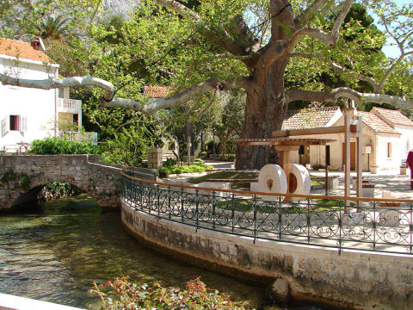

**Program 1008 Informiranje planiran u iznosu od 40.300,00 eura.**

Ovim programom izdvajaju se sredstva za informiranje građana u iznosu od 40.300,00 eura.

**Program 1009 Sport i rekreacija planiran u iznosu od 205.000,00 eura.**

Za donacije Zajednici sportova Općine Župa dubrovačka planirano je izdvojiti 165.000,00 eura, za održavanje dječjih i sportskih igrališta 35.000,00 eura i za tekuće donacije sportskim klubovima 5.000,00 eura.

**Program 1010 Udruge planiran u iznosu od 85.100,00 eura.**

Ovim programom osigurat će se sredstva za sufinanciranje udruga u socijalnoj, zdravstvenoj skrbi, skrbi o stradalnicima Domovinskog rata u iznosu od 35.600,00 eura i za sufinanciranje udruga u kulturi u iznosu od 49.500,00 eura.

**Program 1018 Zaštita okoliša planiran u iznosu od 126.000,00 eura.**

Programom zaštite okoliša planiraju se izdvojiti sredstva za zaštitu okoliša u iznosu od 96.000,00 eura i za nabavu komunalne opreme u iznosu od 30.000,00 eura.

**Program 1019 Organizacija i provođenje zaštite i spašavanja planiran u iznosu od 504.170,00 eura.**

Za protupožarnu zaštitu planiran je iznos od 488.170,00 eura, za civilnu zaštitu iznos od 4.500,00 eura i za održavanje protupožarnih puteva u iznosu od 11.500,00 eura.

**GLAVA 20 ODGOJ I OBRAZOVANJE**

**Program 1013 Predškolski odgoj planiran u iznosu od 2.945.000,00 eura. (korisnik Dječji vrtić Župa dubrovačka)**

Ovim programom izdvojit će se 2.825.036,00 eura za Dječji vrtić Župa dubrovačka i 119.964,00 eura za fiskalnu održivost Dječjih vrtića.

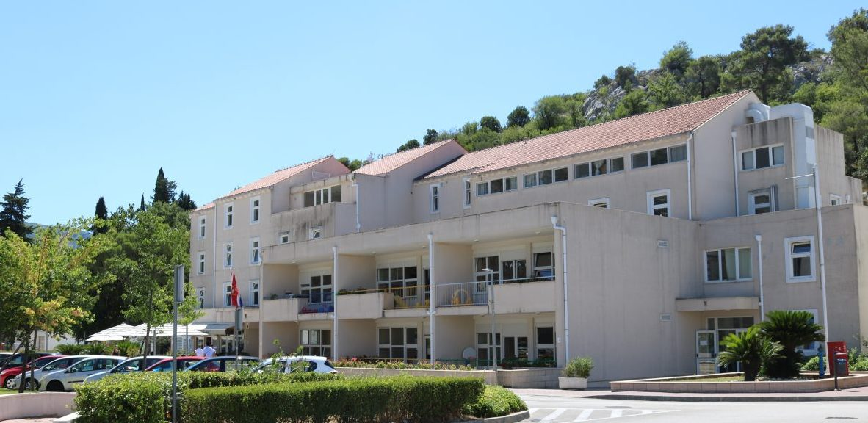

**Program Odgoj i obrazovanje planiran u iznosu od 330.700,00 eura.**

Programom će se osigurati sredstva za osnovno obrazovanje u iznosu od 118.200,00 eura, za srednjoškolsko i visoko obrazovanje u iznosu od 100.000,00 eura i za izradu projektne dokumentacije -dogradnja OŠ Župa dubrovačka u iznosu od 112.500,00 eura.

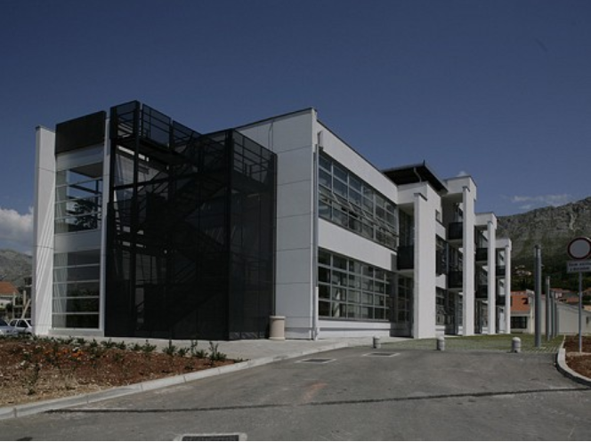

**Program 1031 Izgradnja i opremanje Dječjeg vrtića u Kuparima**

Za program izgradnje i opremanja Dječjeg vrtića u Kuparima Općina je osigurala iznos od 742.750,00 eura. Od toga za upravljanje projektom “Izgradanja i opremanje Dječjeg vrtića u Kuparima“ 10.000,00 eura , za izradu projektne dokumentacije Dječji vrtić Kupari 232.750,00 eura i za izgradnju i opremanje Dječjeg vrtića Kupari 500.000,00 eura.

**RAZDJEL 20 OPĆINSKO VIJEĆE**

**GLAVA 10 OPĆINSKO VIJEĆE**

**Program 2001 Općinsko vijeće planiran u iznosu od 93.000,00 eura.**

Za djelatnost Općinskog vijeća planirano je izdvojiti 72.200,00 eura, za mjesnu samoupravu 5.800,00 eura i za obilježavanje dana Općine 15.000,00 eura.

**RAZDJEL 30 OPĆINSKI NAČELNIK**

**GLAVA 10 OPĆINSKI NAČELNIK**

**Program 2002 Općinski načelnik planiran u iznosu od 87.000,00 eura.**

Ovim programom planiraju se izdvojiti sredstva za djelatnost općinskog načelnika u iznosu od 46.500,00 eura i za pokroviteljstvo organizacije Adventa u Župi dubrovačkoj u iznosu od 40.500,00 eura.

**Program 2003 Proračunska rezerva planiran u iznosu od 4.000,00 eura.**

Za proračunsku rezervu planirano je izdvojiti 4.000,00 eura iz proračunskih sredstava.

***Projekti Općine Župa dubrovačka u 2025. godini s projekcijama za 2026. i 2027. godinu***

|  |  |  |  |
| --- | --- | --- | --- |
| **Naziv projekta** | **2025.** | **2026.** | **2027.** |
| Kapitalna ulaganja u opremu općinske  uprave | 295.500,00 | 22.000,00 | 19.000,00 |
| Ulaganja u javno zelene površine | 340.000,00 | 50.000,00 | 20.000,00 |
| Kapitalno ulaganje u groblje Dubac | 200.000,00 | 200.000,00 | 200.000,00 |
| Ulaganje u javnu rasvjetu | 154.000,00 | 90.000,00 | 50.000,00 |
| Ulaganje u nerazvrstane ceste | 746.000,00 | 255.000,00 | 260.000,00 |
| Ulaganja u kanalizaciju i odvodnju | 200.000,00 | 1.050.000,00 | 1.120.000,00 |
| Ulaganja u projektnu dokumentaciju -  kanalizacija, vodovod i odvodnja | 48.000,00 | 66.500,00 | 68.000,00 |
| Ulaganja u crpne stanice | 12.000,00 | 10.000,00 | 10.000,00 |
| Izgradnja vodoopskrbne mreže | 50.000,00 | 50.000,00 | 50.000,00 |
| Prostorno planska dokumentacija | 133.750,00 | 40.000,00 | 22.000,00 |
| Projektna dokumentacija - dječja i sportska  igrališta | 120.000,00 | 103.000,00 | 103.000,00 |
| Projektna dokumentacija - projekti od općeg i  javnog interesa | 65.000,00 | 5.000,00 | 5.000,00 |
| Projektna dokumentacija - dogradnja OŠ  Župa dubrovačka | 112.500,00 | 0,00 | 0,00 |
| Izrada projektne dokumentacije - Dječji vrtić Kupari | 232.750,00 | 0,00 | 0,00 |
| Izgradnja i opremanje Dječjeg vrtića Kupari | 500.000,00 | 4.700.000,00 | 3.500.000,00 |